Cài đặt thư viện

npm install express

npm install axios

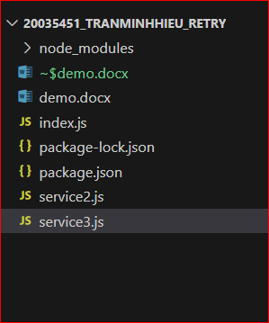

Chạy 3 service song song rồi test trên postman

<http://localhost:3000/goi-tung-lan> GET

Sau khi gọi không được 5 lần thì lần thứ 6 cb sẽ open và ngừng tất cả hoạt động dịch vụ, gọi tiếp sẽ không được

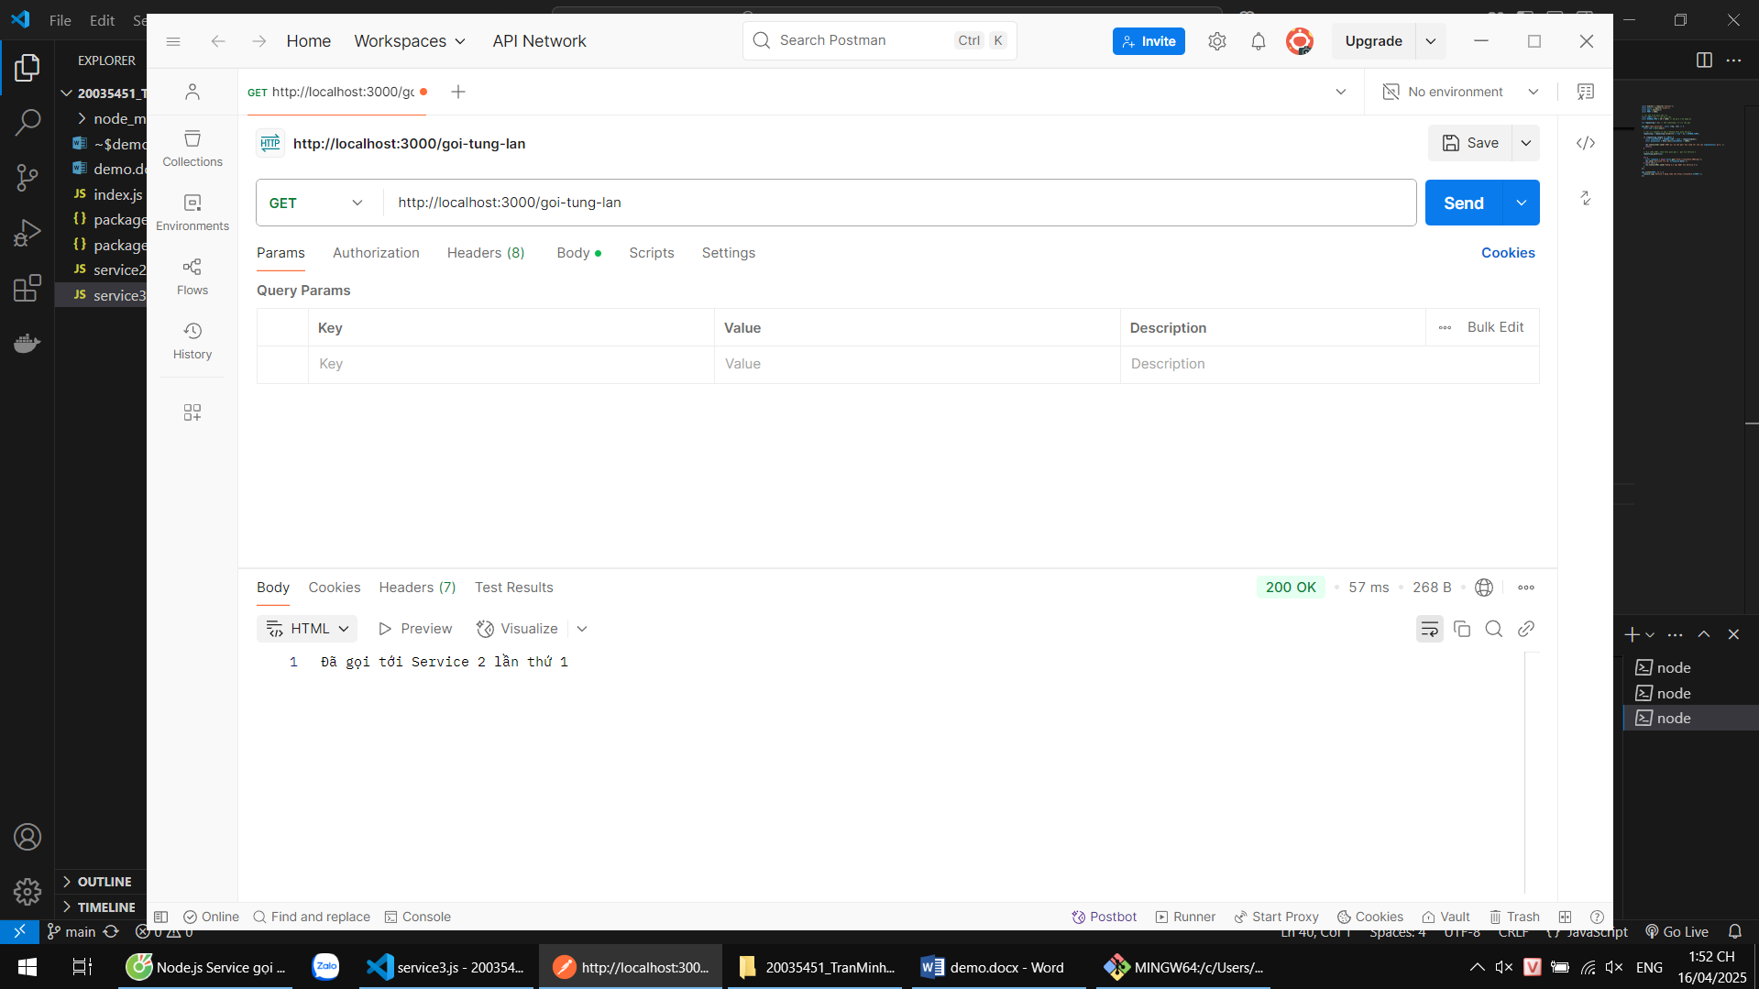

Gọi tới lần 5 cb open dịch vụ sẽ đóng lại

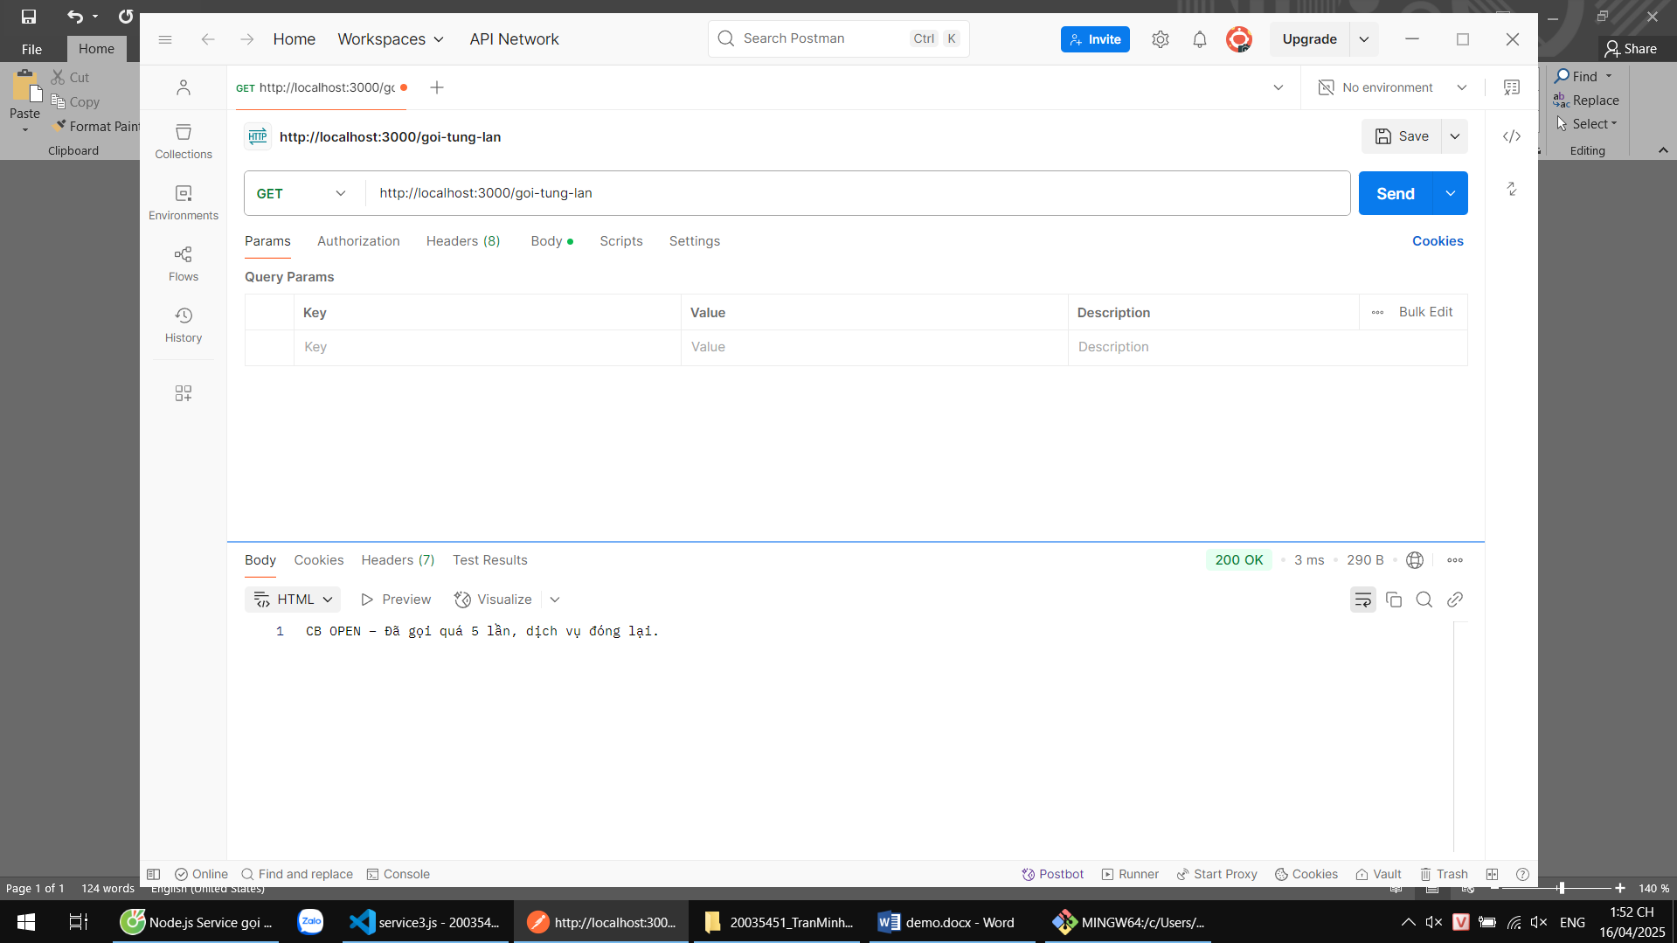

<http://localhost:3000/goi-nhieu-lan> GET

Retry

Send yêu cầu 1 lần dịch vụ 1 sẽ tự gọi tới dịch vụ 2 tới khi thành công và hiển thị nó lên màn hình

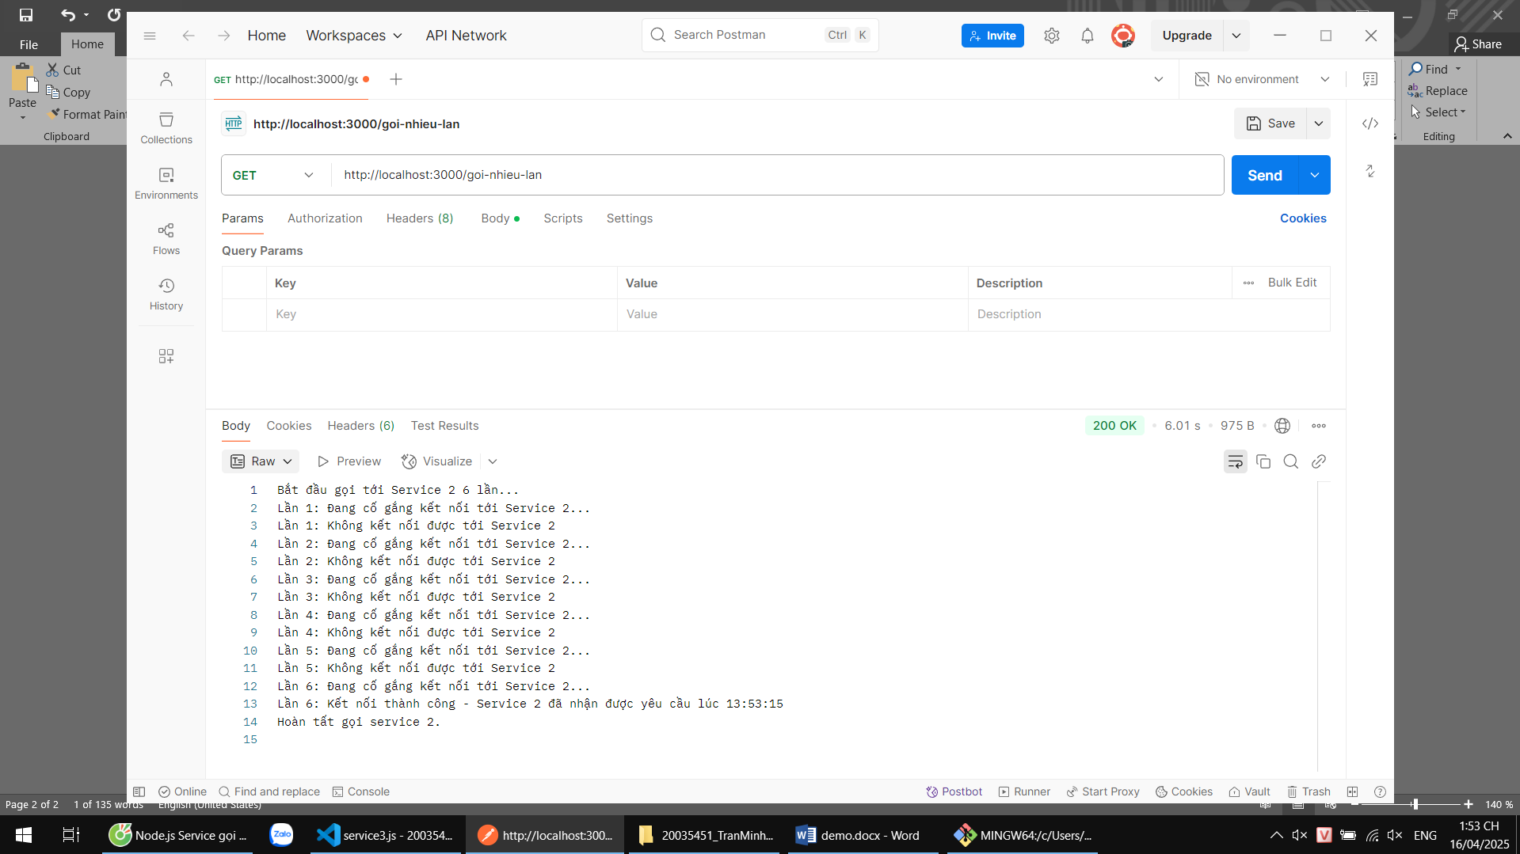

<http://localhost:3002/goi-service2> GET

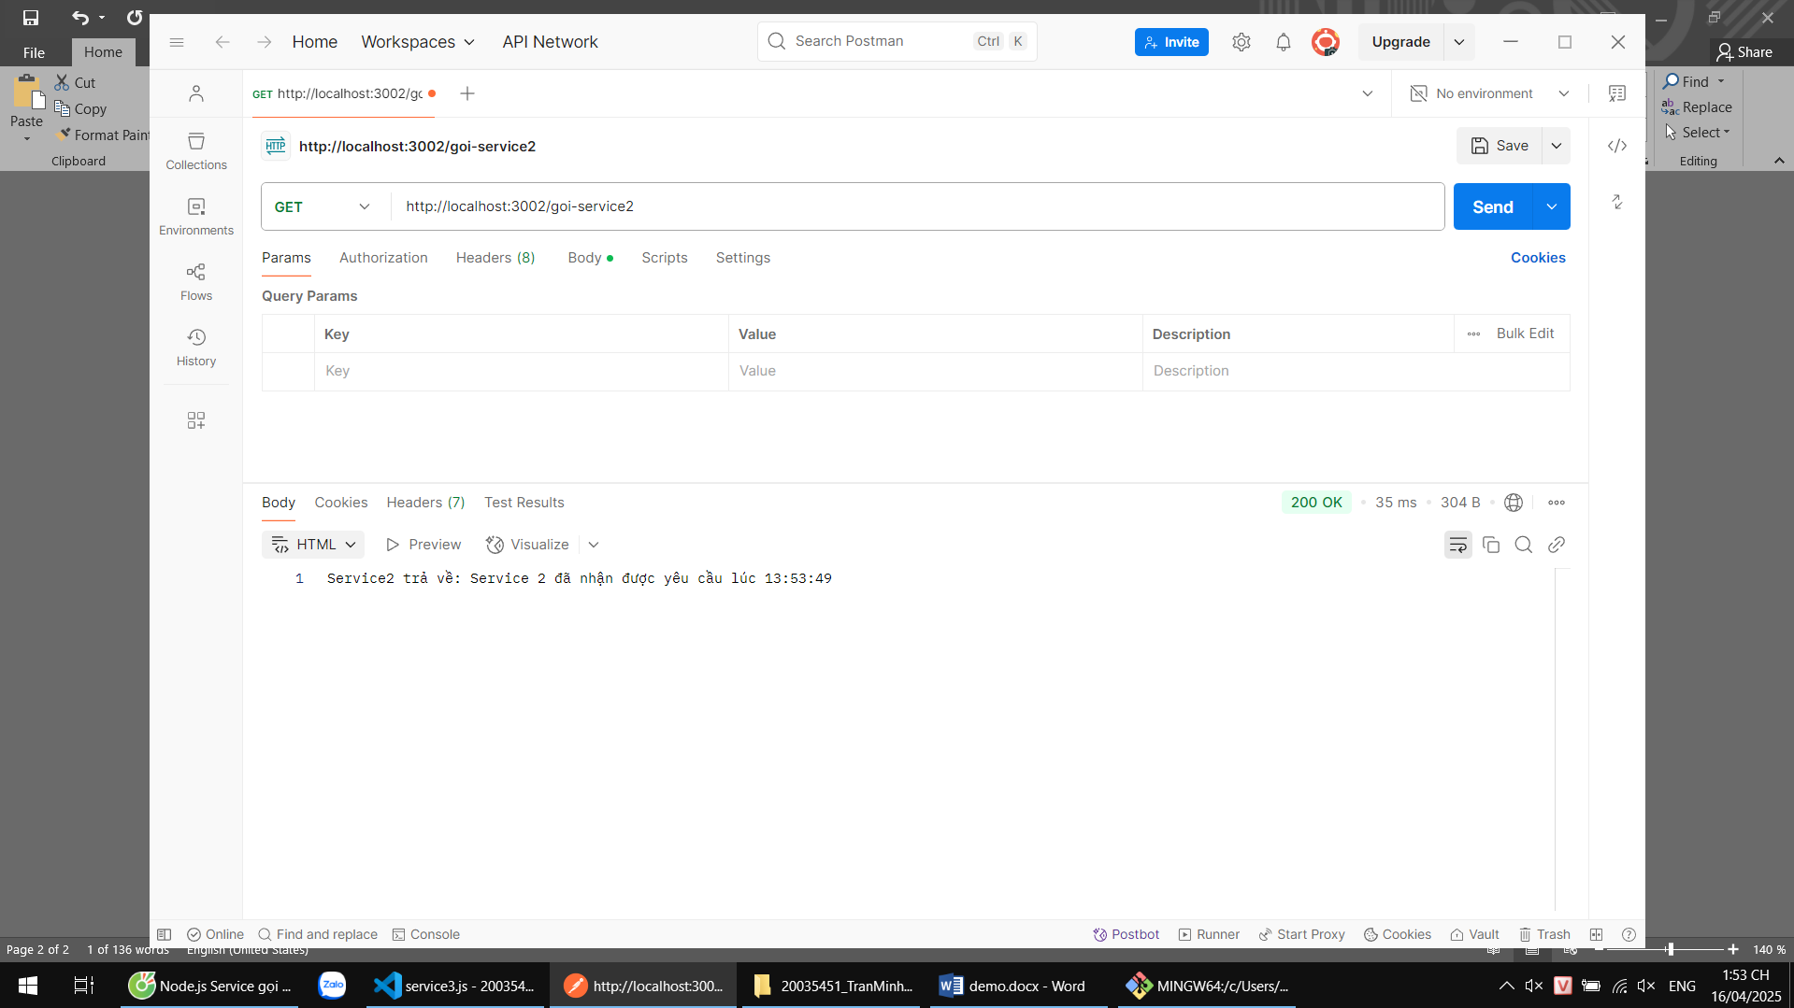

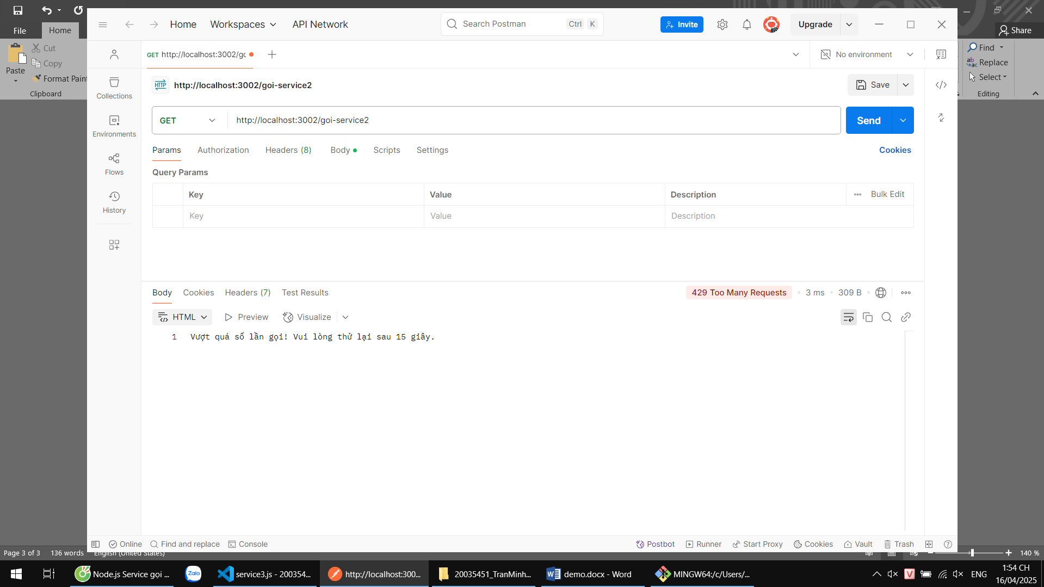

Rate limiter với Time limiter

Điểm khác nhau là time limiter giới hạn số yêu cầu trong thời gian ngắn ví dụ như là 20s 5 lần

Còn rate limiter thì dài, nhiều hơn **Rate Limiter** có thể áp dụng theo chu kỳ lớn hơn hoặc linh động hơn, ví dụ: **"1000 yêu cầu mỗi giờ"**